MANUAL
DEL
USUARIO

1 - Acceder a la aplicación.................pg 3

2 - Leer antes de usar........................pg 3

3 - Cargar nombre de los países.......pg 3-4
3.1 – Manualmente...................pg 3
3.2 - Mediante archivo csv........pg 4

4 – Uso de la aplicación...................pg 5-11
4.1 - Resultado exitoso.............pg 8-9
4.2 - Resultado fallido..............pg 10-11

5 - Fuente de los datos obtenidos..pg 12

6 - Consejos para prevenir el virus..pg 12

1 - Acceder a la aplicación

La aplicación Covid Data Ilustration es una aplicación web mediante la cual se pueden obtener los datos sobre el impacto del covid en los distintos países, y para acceder a ella es tan fácil como introducir “ “ en la barra de navegación de tu navegador.

2 - Leer antes de usar

La aplicación hace uso de del servicio de una api para recopilar los datos, y esta está en inglés, con lo que la inserción de los nombre de los países solo será válida si se hace en inglés.
En el siguiente enlace se muestra el listado de los nombres válidos:
https://api.covid19api.com/countries

El nombre a usar puede ser cualquiera de los apartados que aparecen: “country”, “Slug” e “ISO2”.

3 - Cargar nombres de los países

3.1 - Manualmente

La inserción de los nombres de países de forma manual solo podrá hacerse de uno en uno, para solicitar los datos de más países a la vez, deberá hacerse mediante un archivo .csv.
Una vez visualizados los resultados, con pulsar el botón que aparece se volverá al inicio.
Lea el apartado anterior para conocer los nombres válidos que podrán ser introducidos.

3.2 - Mediante archivo csv

La inserción de los nombres de países mediante archivo csv, como bien se indica, habrá de ser mediante un archivo con la extensión .csv.
Los datos en el archivo no precisarán de cabecera alguna, ya que solo se requieren los nombres de los países.
Una vez visualizados los resultados, con pulsar el botón que aparece se volverá al inicio.
Lea el apartado anterior para conocer los nombres válidos que podrán ser introducidos.

***ATENCIÓN, NO SOLICITAR DATOS DE DEMASIADOS PAÍSES A LA VEZ POR MOTIVOS DE TIEMPO DE PROCESAMIENTO, SE RECOMIENDA 4 CADA VEZ***

Para conocer sobre los archivos de extensión .csv:
https://es.wikipedia.org/wiki/Valores_separados_por_comas

4 – Uso de la aplicación

index.jsp
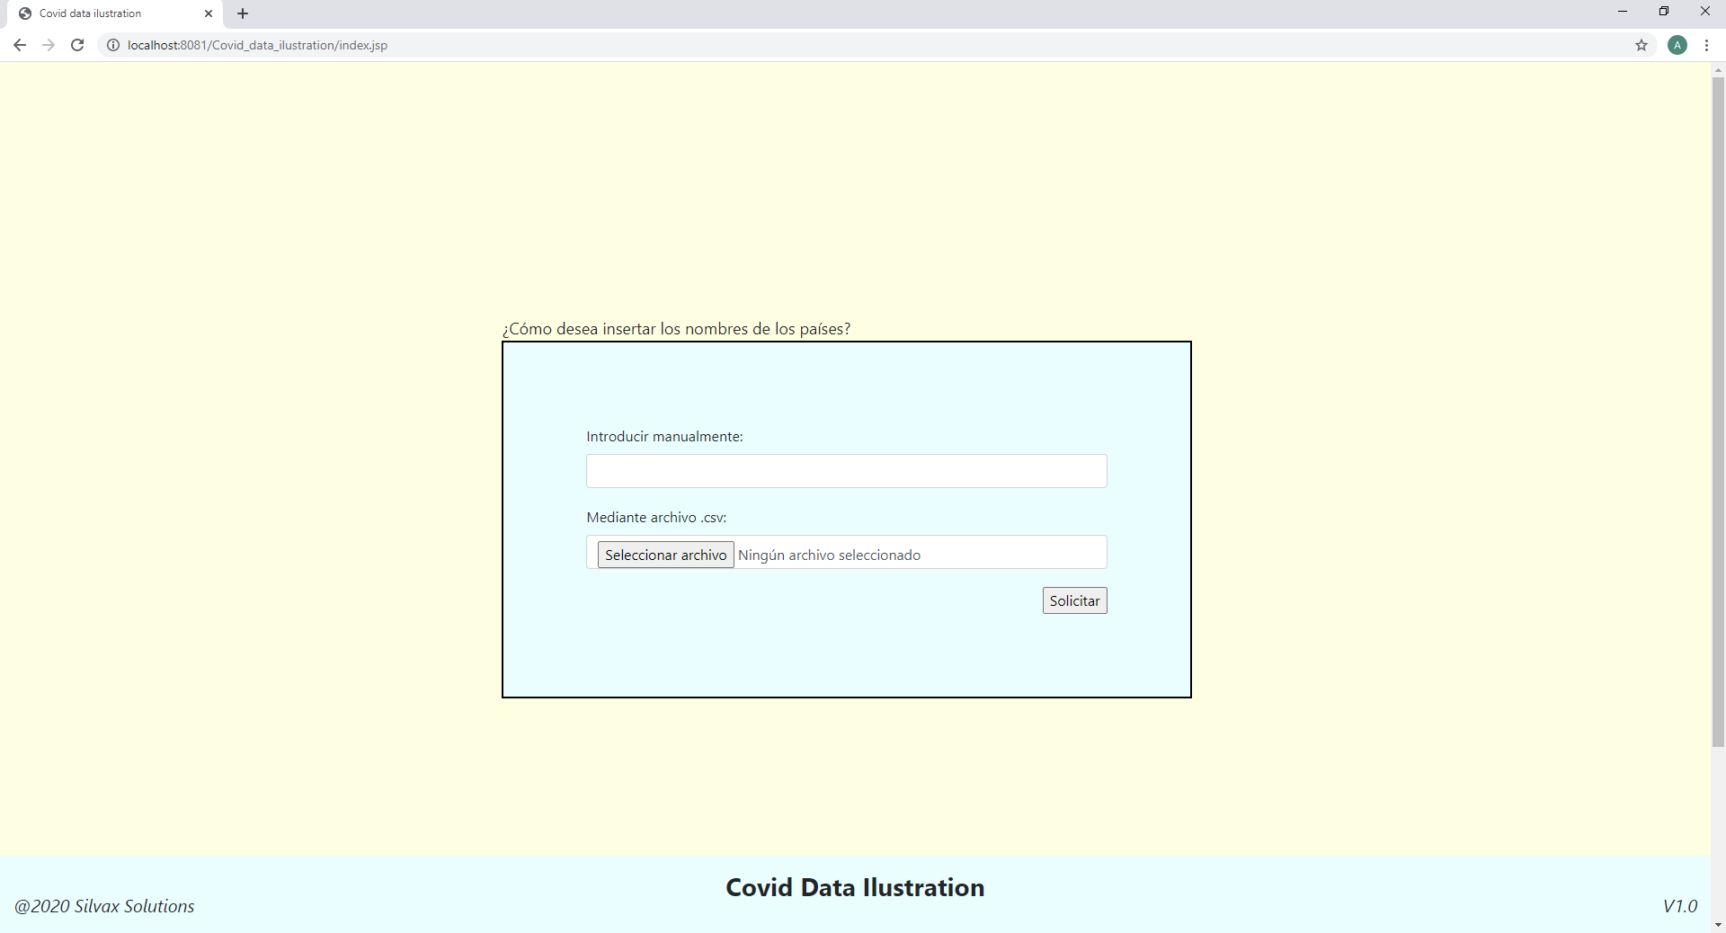

Tratando de proseguir sin haber insertado ningún dato
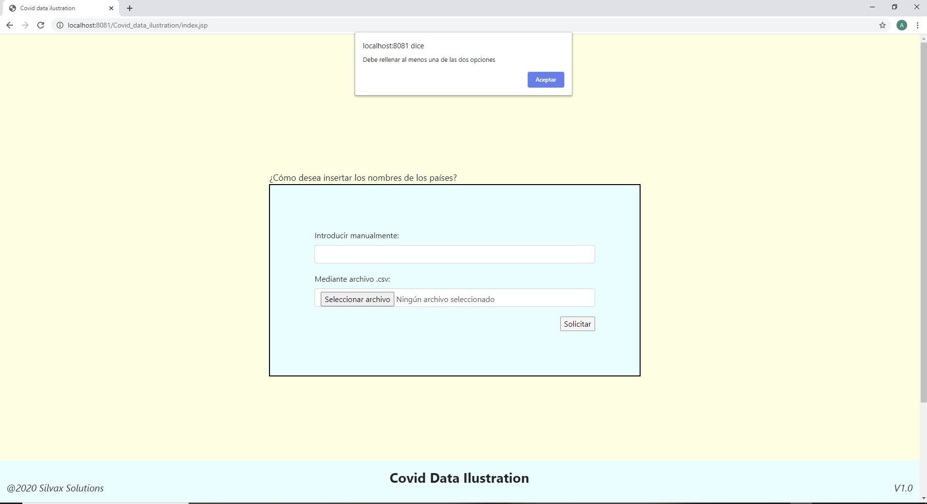

Tratando de usar los dos métodos a la vez
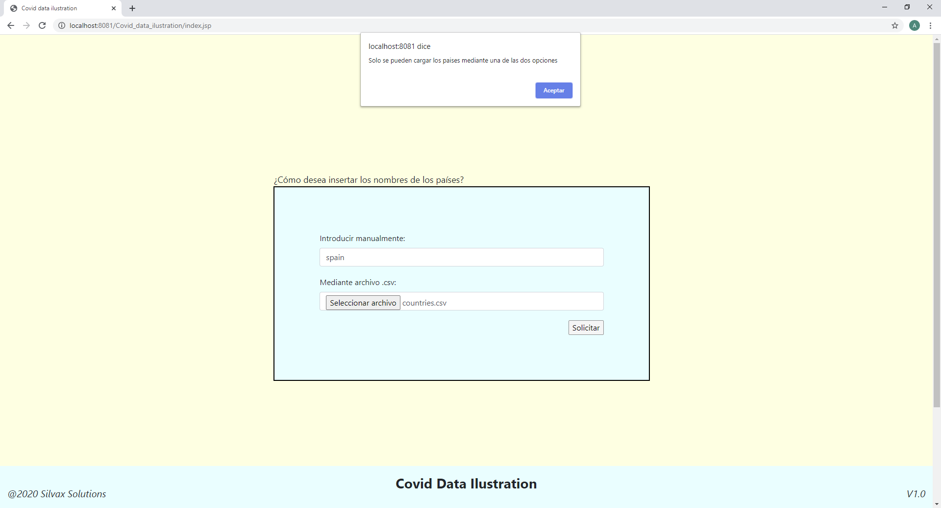

4.1 - Resultado exitoso

handlyPreview.jsp
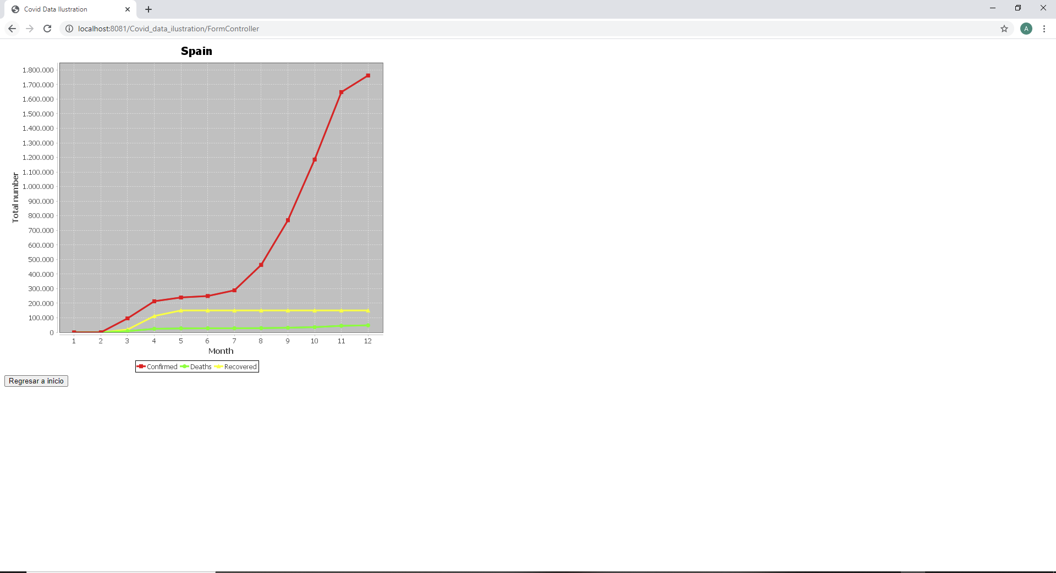

csvPreview.jps
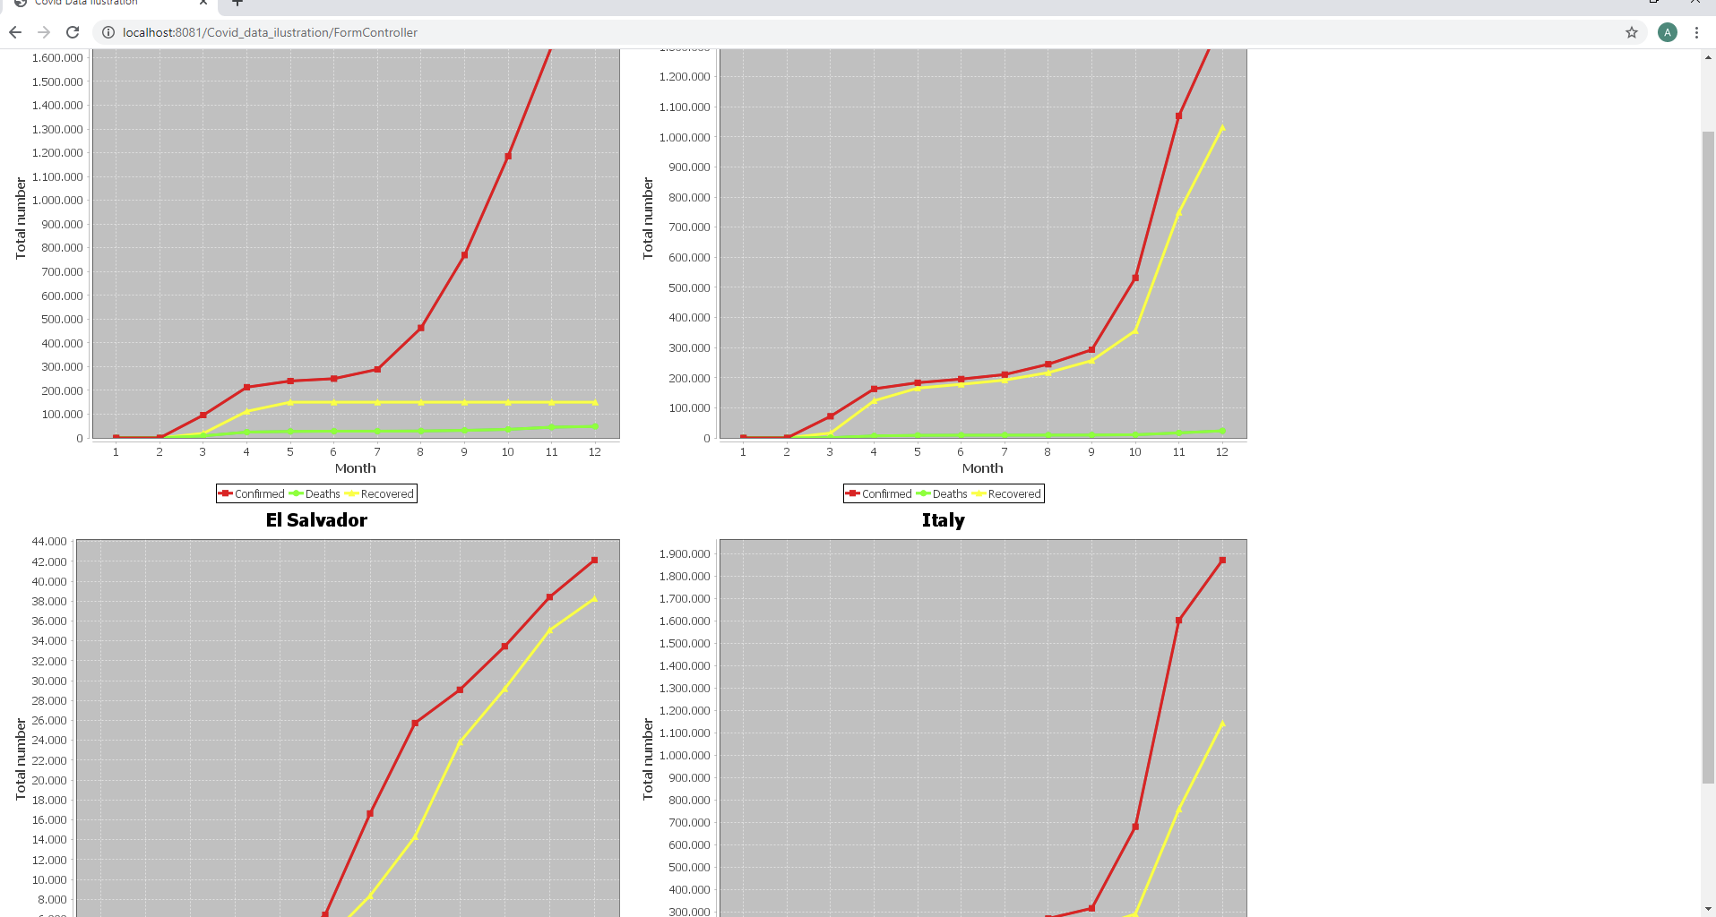

4.2 - Resultado fallido

handlyPreview.jsp
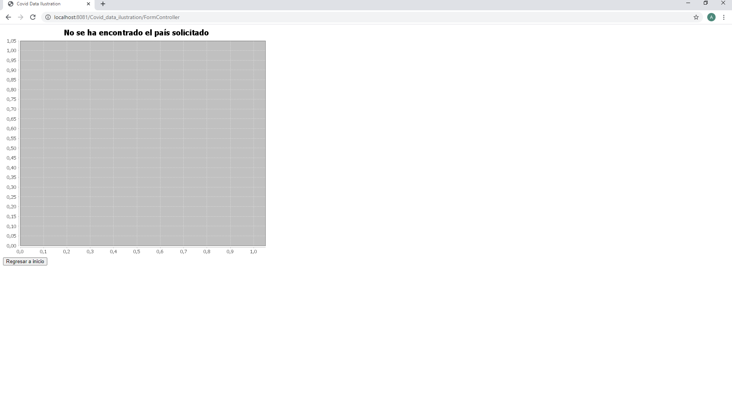

csvPreview.jps
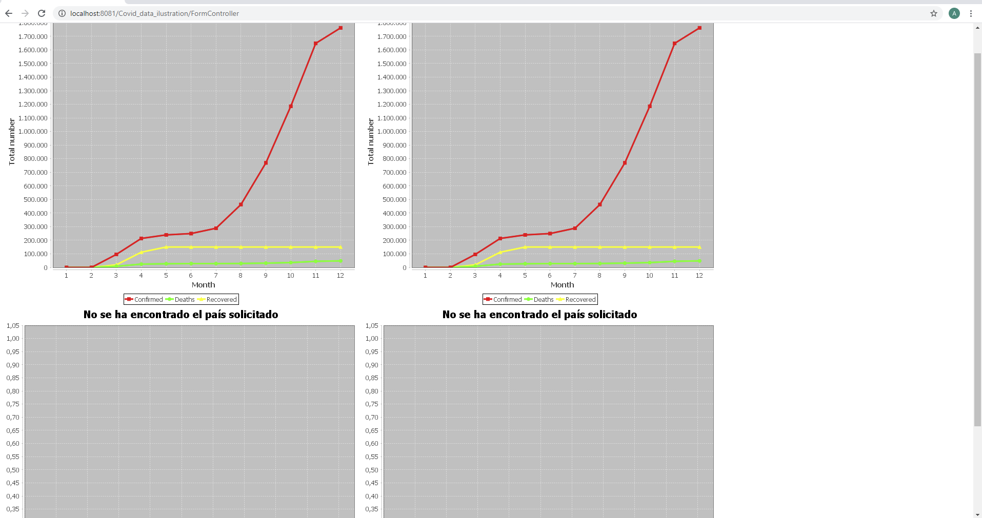

5 - Fuente de los datos obtenidos

Los datos que utiliza la aplicación Covid Data Ilustration son obtenidos a través de una api que genera los datos en formato .json, la cual puede ser consultada mediante el navegador web:

https://api.covid19api.com

6 - Consejos para prevenir el Covid

A la hora de saber qué medidas tomar para prevenir ser contagiado por el virus, lo más sensato es acudir a especialistas en la materia, es por ello que los consejos no te los vamos a dar nosotros, sino especialistas:

Organización mundial de la salud:
https://www.who.int/es/emergencies/diseases/novel-coronavirus-2019/advice-for-public

Mayo Clinic:
https://www.mayoclinic.org/es-es/diseases-conditions/coronavirus/expert-answers/novel-coronavirus/faq-20478727

Ministerio de Sanidad de Japón:
http://www.exteriores.gob.es/Embajadas/TOKIO/es/Documents/COVID-19.pdf

Ministerio de Sanidad de España:
https://www.mscbs.gob.es/profesionales/saludPublica/ccayes/alertasActual/nCov/ciudadania.htm

